An toàn hàng hải: Tại sao chỉ tuân thủ các quy định mới là chưa đủ?
Anthony Gardner
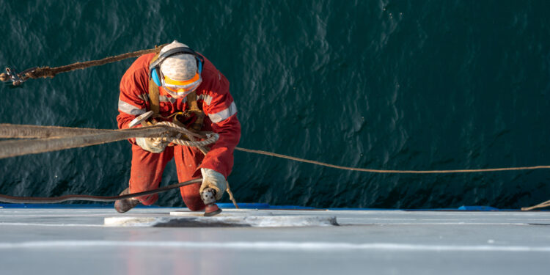
Tại Diễn đàn SAFETY4SEA Athens lần thứ 17, ông Anthony Gardner, Giám đốc phụ trách Phòng ngừa tổn thất tại Britannia P&I Club, đã thảo luận về những sửa đổi mới được thông qua đối với Quy định 25 của Nghị định thư về Mạn khô (Load Lines Protocol). Ông nhấn mạnh những thay đổi nhằm cải thiện khả năng bảo vệ thuyền viên và các vấn đề liên quan đến an toàn khi những sửa đổi này không được áp dụng hồi tố đối với các con tàu hiện có.
Khi xem xét các quy định về an toàn hàng hải, một câu hỏi quan trọng được đặt ra: Chúng ta chỉ cần tuân thủ những yêu cầu áp dụng đối với con tàu của mình, hay cần nhìn xa hơn phạm vi tuân thủ để giải quyết những rủi ro đã được các tiêu chuẩn mới hơn nhận diện? Những sửa đổi gần đây đối với Quy định 25 của Nghị định thư về Mạn khô, liên quan đến việc bảo vệ thuyền viên, là một ví dụ hữu ích để xem xét thách thức này.
Lan can bảo vệ: Một khác biệt đơn giản nhưng quan trọng đối với an toàn
Hãy xem xét hai kiểu thiết kế lan can bảo vệ thường được chấp nhận trên tàu. Một loại có ba thanh ngang (ba tầng thanh lan can), trong khi loại còn lại chỉ có hai thanh. Cả hai có thể đều đáp ứng các yêu cầu hiện hành, nhưng tôi cho rằng thiết kế có ba thanh ngang mang lại khả năng bảo vệ tốt hơn, giúp ngăn ngừa nguy cơ bị ngã.
Nguyên văn Quy định 25 yêu cầu phải bố trí lan can bảo vệ đầy đủ trên boong mạn khô và một số khu vực nhất định của thượng tầng. Tuy nhiên, nhiều kết cấu trên các con tàu hiện đại, bao gồm các khối nhà ở và cánh gà Buồng lái, không thuộc phạm vi các định nghĩa này. Điều đó tạo ra những khoảng trống tiềm ẩn trong việc bảo vệ và làm tăng nguy cơ thuyền viên bị ngã.
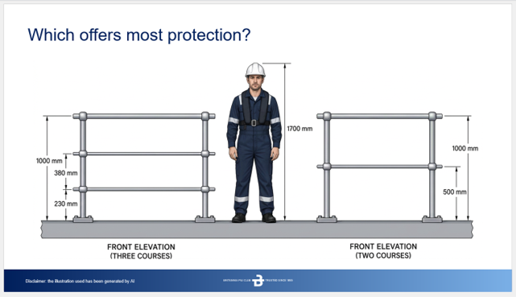Nhận thấy những hạn chế này, IMO đã thông qua Nghị quyết MSC.591(111) vào tháng 5 năm 2026, đưa ra các sửa đổi nhằm làm rõ và tăng cường những yêu cầu liên quan. Quy định sửa đổi yêu cầu phải bố trí lan can bảo vệ đầy đủ trên tất cả các boong lộ thiên và xung quanh các lỗ tiếp cận biển, chẳng hạn như các giếng mở thông xuống biển (moon pool). Quy định cũng làm rõ việc sử dụng xích an toàn thay thế cho lan can bảo vệ, trong đó yêu cầu dây xích phải được giữ căng hết mức có thể nhưng vẫn có khả năng tháo rời khi cần thiết.
Những thay đổi này rất đáng hoan nghênh. Tuy nhiên, các yêu cầu mới chỉ áp dụng đối với những con tàu được đóng vào hoặc sau ngày 1 tháng 1 năm 2028 và không có hiệu lực hồi tố. Đây chính là vấn đề mà tôi nhận thấy có mối quan ngại đáng kể.
Khoảng trống an toàn đối với các tàu hiện có
Nhiều con tàu đang hoạt động, và có thể cả một số con tàu vẫn đang trong quá trình đóng mới, được trang bị hệ thống lan can bảo vệ có mức độ bảo vệ thấp hơn. Những con tàu này có thể tiếp tục hoạt động trong nhiều thập kỷ, điều đó có nghĩa là rủi ro đã được nhận diện vẫn sẽ tồn tại rất lâu sau khi các yêu cầu sửa đổi có hiệu lực.
Một thách thức khác là sự khác biệt trong cách bố trí lan can không phải lúc nào cũng dễ dàng nhận thấy ngay. Một thuyền viên có thể chuyển từ một con tàu có hệ thống lan can bảo vệ tốt hơn sang một con tàu có tiêu chuẩn thấp hơn mà không nhất thiết nhận thức được rằng mức độ rủi ro đã tăng lên.
Theo Bộ luật ISM, chủ tàu và đơn vị khai thác tàu có trách nhiệm nhận diện các rủi ro đối với con người, con tàu và môi trường, đồng thời thiết lập các biện pháp bảo vệ thích hợp. Tôi cho rằng sự khác biệt về tiêu chuẩn lan can bảo vệ cần được quan tâm trong quá trình này.
Chúng ta có thể nâng cao nhận thức cho thuyền viên, xác định ra những khu vực có mức độ bảo vệ chưa đầy đủ và xem xét các biện pháp kiểm soát rủi ro bổ sung. Ví dụ, tại những khu vực có mật độ người qua lại cao, có thể lắp đặt thêm một thanh lan can trong đợt lên đà định kỳ của tàu. Các rào chắn tạm thời hoặc việc tăng cường nhận thức về nguy cơ cũng có thể giúp kiểm soát rủi ro. Điểm quan trọng là chúng ta không nhất thiết phải chờ đến khi một yêu cầu pháp lý trở thành bắt buộc mới bắt đầu hành động.
Vượt ra ngoài vấn đề lan can: Thách thức rộng hơn trong lĩnh vực quy định hàng hải
Lan can bảo vệ chỉ là một ví dụ về vấn đề rộng hơn trong hệ thống quy định hàng hải. Nhiều sửa đổi đối với SOLAS và các văn kiện quốc tế khác đều có thời gian chuyển tiếp để triển khai hoặc chỉ áp dụng đối với tàu đóng mới, ngay cả khi các tàu hiện có cũng đối mặt với những rủi ro về cơ bản là tương tự.
Áo phao là một ví dụ khác. Các tiêu chuẩn mới được áp dụng từ ngày 1 tháng 1 năm 2026 đã cải thiện khả năng tự xoay người bất tỉnh về tư thế nằm ngửa, mặt hướng lên trên mặt nước khi ở dưới nước. Những cải tiến này xuất phát từ một sự cố trong đó ba người bất tỉnh được phát hiện nổi úp mặt xuống nước mặc dù đang mặc áo phao. Tuy nhiên, các loại áo phao cải tiến có thể được mua và đưa vào sử dụng một cách tự nguyện. Chúng ta không nhất thiết phải chờ đến khi việc thay thế trở thành yêu cầu pháp lý mới thực hiện.
Tương tự, các sửa đổi liên quan đến an toàn xuồng cứu sinh nhằm giảm thiểu rủi ro trong quá trình hạ xuồng, thực tập và triển khai các hoạt động khẩn cấp. Tai nạn xuồng cứu sinh vẫn tiếp tục xảy ra, nhưng một số cải tiến sẽ chỉ trở thành yêu cầu bắt buộc trong tương lai.
Thiết bị đo góc nghiêng bằng điện tử (Digital inclinometer) là một ví dụ khác. Trên các tàu container lớn và tàu chở hàng rời, những hệ thống này có thể cung cấp thông tin theo thời gian thực về góc nghiêng của tàu, qua đó có khả năng cảnh báo sớm hơn cho thuyền viên về nguy cơ mất container hoặc hóa lỏng hàng hóa. Tuy nhiên, các yêu cầu liên quan hiện được hướng tới các tàu đóng mới trong tương lai.
Bộ luật về Người làm việc trên các tàu dịch vụ công nghiệp (Industrial Personnel Code) cũng cho thấy thách thức tương tự. Những thay đổi trong bộ luật đã nâng khối lượng giả định của mỗi người từ 75 kg lên 90 kg, có tính đến khối lượng của con người cùng với trang thiết bị mang theo. Tuy nhiên, các tàu hiện có cũng có thể phải đối mặt với những vấn đề thực tế tương tự, và một số điều chỉnh có thể được đưa vào tài liệu ổn định của tàu mà không cần chờ đến khi có yêu cầu mới đối với tàu đóng mới.
Những ví dụ này làm nổi bật một sự khác biệt quan trọng giữa việc tuân thủ quy định và quản lý rủi ro hiệu quả. Một con tàu có thể hoàn toàn tuân thủ các yêu cầu hiện hành áp dụng cho mình nhưng vẫn tồn tại những rủi ro mà các quy định mới được ban hành nhằm giải quyết chúng.

Áp dụng phương pháp AIM để bảo đảm an toàn
Để giải quyết khoảng cách này, tôi đề xuất một phương pháp tiếp cận đơn giản: AIM for Safety – Awareness, Identify and Manage (Nhận thức, Nhận diện và Quản lý rủi ro để bảo đảm an toàn).
1. Awareness –Nhận thức
Hiểu rõ các quy định mới và những sửa đổi, ngay cả khi chúng không trực tiếp áp dụng đối với một con tàu hiện có. Điều quan trọng là phải giải thích tại sao các quy định lại thay đổi và những mối quan ngại về an toàn nào đã dẫn đến việc sửa đổi đó.
Các tổ chức P&I, chủ tàu, đơn vị khai thác tàu và thuyền viên đều có vai trò trong việc nâng cao nhận thức.
2. Identify – Nhận diện
Kiểm tra xem những rủi ro được đề cập trong các yêu cầu mới có đang tồn tại trên các con tàu hiện có hay không. Sự khác nhau về ngày đóng tàu hoặc tiêu chuẩn quy định áp dụng không nhất thiết đồng nghĩa với việc mức độ phơi nhiễm trước các mối nguy hiểm cơ bản cũng khác nhau.
3. Manage – Quản lý
Xem xét những biện pháp thực tế nào có thể được thực hiện để giảm thiểu các rủi ro đó.
Không phải lúc nào cũng có thể triển khai đầy đủ toàn bộ một yêu cầu mới, nhưng những cải tiến từng phần, các biện pháp bảo vệ bổ sung hoặc hoạt động nâng cao nhận thức có mục tiêu cho thuyền viên vẫn có thể giúp thu hẹp khoảng cách về an toàn. Tôi cho rằng ngành hàng hải nên hướng tới việc triển khai các cải tiến về an toàn một cách tốt hơn, thay vì chỉ giới hạn hành động trong phạm vi những gì được quy định bắt buộc.
Các sửa đổi quy định được ban hành đều có lý do. Chúng thường phản ánh những bài học kinh nghiệm rút ra từ các sự cố, những mối nguy hiểm đã được nhận diện hoặc những tiến bộ trong hiểu biết của chúng ta về an toàn. Ngay cả khi các quy định mới không được áp dụng hồi tố, những rủi ro làm cơ sở cho việc ban hành chúng vẫn có thể liên quan trực tiếp đến các con tàu hiện có.
Bằng cách nhìn xa hơn câu chữ của quy định và xem xét mục đích thực sự đằng sau những yêu cầu đó, chúng ta có thể thực hiện các biện pháp thiết thực để cải thiện an toàn trước khi việc tuân thủ trở thành bắt buộc.
Cuối cùng, cách tiếp cận này có thể góp phần làm cho hoạt động vận tải biển an toàn hơn đối với tất cả mọi người trên tàu.
----------------------------------------------------

